”Begagnade”
Julgranar …

… kan kastas i grancontainern
den 9 och 10 januari mellan
klockan 11,00 och 17,00. Plats se kartan
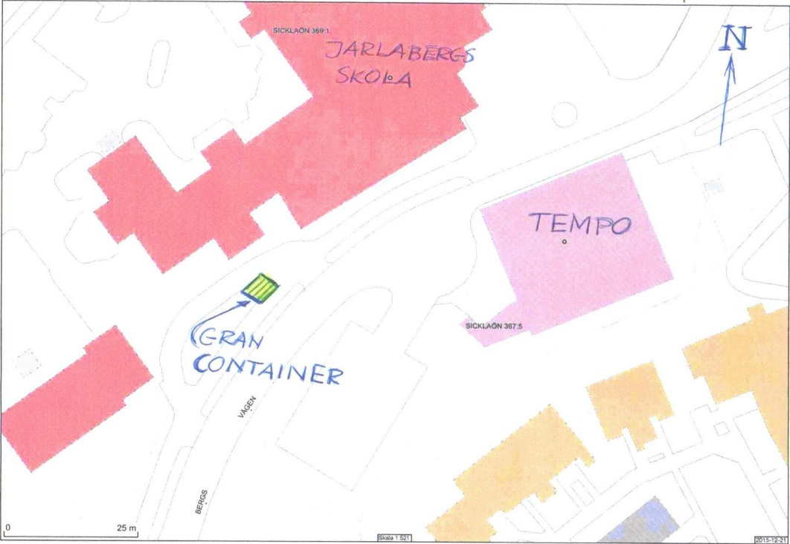
Om du inte använder dig av denna möjlighet måste du själv transportera bort den till en sopåtervinningsplats!
Styrelsen

